**Муниципальное казённое общеобразовательное учреждение**

**“Усть-Ницинская средняя общеобразовательная школа»**

**Литературно – развлекательная игра –**

***« В гостях у сказов дедушки Бажова»***

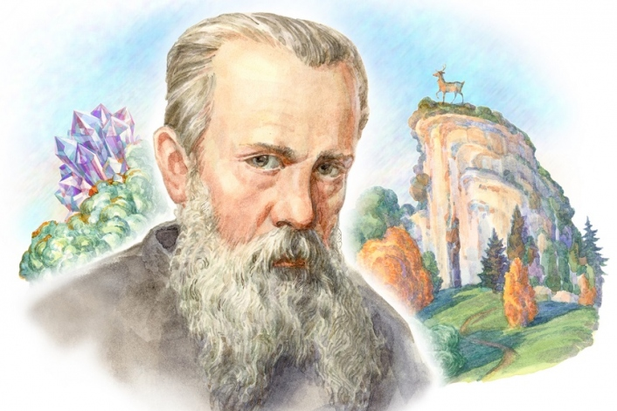

**Руководитель: Волкова Галина**

**Васильевна**

**Должность: учитель начальных классов**

с.Усть –Ницинское, 2024г.

В 2024 году Павлу Петровичу Бажову исполняется 145 лет со дня рождения . Эту литературно – развлекательная игру – «В гостях у сказов дедушки Бажова», можно провести в рамках проекта «Год с чародеем малахитовых былей».

**Название мероприятия:** «**В гостях у сказов дедушки Бажова»**

**Форма:** Литературно –развлекательная игра

**Продолжительность**: 45 минут

**Участники игры:** обучающиеся 3 класса

**Цель:** Развивать творческие способности детей, знать, любить и уважать историческое прошлое своего народа, способствовать расширению кругозора о литературе родного края через проведение игры по сказам Бажова.

**Задачи:**

1) знакомство с творчеством писателей земляков;

2) включить учащихся в эмоционально-творческую деятельность, связанную с прочитанными произведениями П.П. Бажова;  
2) развивать устную речь школьников, воображение, творческие способности; умение общаться со сверстниками;  
3) воспитывать любовь к родному краю, к чтению, чувство взаимопомощи, взаимовыручки.

**Подготовительный этап:**

- познакомить учащихся со сказами П.П.Бажова «Серебряное копытце», «Огневушка – Поскакушка»;

- просмотр мультфильмов по сказам П.П.Бажова ;

- провести конкурс рисунков;

- рассуждения детей о сказах П.П.Бажова .

**Оформление и наглядность:**

1. Выставка книг: «Уральских гор сказочник Павел Петрович Бажов»;
2. Выставка детских работ к сказам П.П.Бажова;
3. «Мир книги, какой он» - рассуждение детей о книгах П.П.Бажова.

**Оборудование:**

1) Призы для учащихся;  
2) Музыкальное сопровождение мероприятия

3) Портрет П.П.Бажова - презентация

4) Карточки с заданиями

5) Разрезная картинка с изображением ящерицы

**Ход мероприятия**

(Звучит музыка из песни «Когда говорят о России»)

**Ведущая**: **Здравствуйте, дорогие друзья.**

**Родной Урал – горячий цех России,**

**Земля легенд и сказов старины.**

**В твои просторы зори молодые**

**Мы с детских лет всем сердцем влюблены.**

**Урал – опорный край державы,**

**Седой, могучий властелин,**

**Опора он России славной,**

**Овеян сказами былин.**

**В некотором царстве, в некотором государстве, у нас на Урале жил волшебник, сказочник, мудрец. У него добрые и внимательные глаза, насупленные брови, белая , седая борода. На фотографии выглядит мудрым сказочником. К какому уральскому писателю мы пришли сегодня в гости?**

**Ведущая:** Да, к Павлу Петровичу Бажову.

На Урале, что ни слово,  
 Что ни речь – то целый клад!  
 Сказы дедушки Бажова  
 Знает нынче стар и млад!

История нашего края неразрывно связана с именем великого русского писателя Павла Петровича Бажова. 27 января 2024 года ему исполнилось 145 лет.

И сегодня мы с вами проведем удивительную литературно -развлекательную игру «В гостях у сказов дедушки Бажова» и совершим путешествие в мир сказов этого великого уральского писателя.

Перед тем, как приступить к игре, хотелось бы вам напомнить еще раз, что Павел Бажов родился 27 января 1879 года поблизости Екатеринбурга в семье рабочего. Детские годы прошли в небольшом городе – Полевском Свердловской области. Учился в заводской школе, где был одним из лучших учеников класса. После окончания духовного училища в Екатеринбурге, поступил в духовную семинарию Перми. Завершив учебу, стал работать учителем русского языка.

Счастливо женился и стал главой большой семьи, в которой было семеро детей. Писал книги по истории Урала, собирал фольклорные записи. Всегда много работал.

Книга Бажова «Малахитовая шкатулка» определила судьбу писателя. Эта книга принесла писателю мировую известность. Благодаря этой книге получил Сталинскую премию. А в 1944 году был награжден орденом Ленина за плодотворное творчество.

Павел Бажов создал множество произведений, на основе которых были поставлены балеты, оперы, спектакли, сняты фильмы и мультфильмы.

И сегодня мы проверим, знаете ли вы его произведения. А лучшим знатокам его сказов мы вручим призы. Готовы? Ну, тогда в путь.

**III конкурс «Внимательный читатель»**

**IV конкурс "Собери картинку"**

**Ведущий:** А сейчас я, сама проверю вас. Вот вам разрезанные осколки картины. Вы должны собрать узор, на котором нарисована Огневушка-Поскакушка. Кто первый соберет, тот и будет победителем.

***Проводится конкурс «Собрать картинку» (по принципу игры «пазлы»).***

**Ведущий:** Пока наши мастеровые собирают рисунок, мы с вами проведем **конкурс «Угадай героя сказа».**

Небольшого росту девка,  
И сама вся статная,  
И коса ее чернява,  
Да такая ладная.  
Платье цвета малахита,  
В косе ленты красные,  
Глаза. Словно изумруды,-  
Волшебные, ясные. (ХОЗЯЙКА МЕДНОЙ ГОРЫ).

Махонька девчонка-  
Сама вроде кукленочка-  
Развехонько так пляшет,  
В руке платочком машет. (ОГНЕВУШКА-ПОСКАКУШКА).

Сироткой рос мальчишечка:  
Голубеньки глазенки,  
Волосики кудрявеньки,  
А сам, наверно, в маменьку.  
У мастера Прокопьича  
Малахитову делу обучался  
И с самой Хозяйка медной,  
Говорят в народе, знался. (ДАНИЛА-МАСТЕР).

Козел тот особенный был:  
Правой ножкой о камешки бил,  
В каком месте топнет-  
Камень дорогой появится.  
Даренка все смотрит и удивляется…  
Издалека- то его не разглядишь  
И не разберешь, а близко к нему,  
Как ни старайся, не подойдешь. (СЕРЕБРЯНОЕ КОПЫТЦЕ*)*

***Подведение итогов конкурса «Собери рисунок».***

**II РАУНД «Камни –самоцветы»**

**Ведущий:** Мы знаем, что герои сказов Бажова занимались обработкой изумрудных камней. Сейчас мы с вами вспомним, какие камни-самоцветы вы знаете. Кто называет камень, тот выходит ко мне.

Этот камушек часто вам в жизни помогает. Он красного цвета. На часы поглядите – там он есть. Из этого камня делают стекла в космических кораблях. Из этого камня сделаны звезды на башнях кремля. Что это за камень? (РУБИН)

Этот камень означает просто «синий камень». Блеск имеет бархатистый, глазу приятный. (САПФИР)

* Название этого камня означает «непьяный». Греки в старину говорили: кто, мол, носит этот камень, значит трезвенник! Верно, камень «непьян». (АМЕТИСТ)
* «Огнь-камень». Говорят, бури усмиряет да и сердца человеческие. Раньше проигрыватели были, а в них первоэлементы из камня этого. Он чаще всего оранжевого цвета. Но бывает и коричнево-золотистый. (ТОПАЗ)
* Ценнейший поделочный камень, лучшие сорта только на Урале. Хозяйка Медной горы любила платье из этого камня. (МАЛАХИТ)
* Еще один камень. Наполеон Москву рассматривал в трубу сквозь этот камушек. Говорят, он змей ослепляет, а на глаз человеческий  благотворно влияет. Под подушку его кладите, глаз будет алмаз. (ИЗУМРУД)
* Камень влюбленных. (АКВАМАРИН)
* Прозрачный камень, а сам сверкающий. Название его переводится – «неукротимый». (АЛМАЗ)
* Камень пользуется заслуженной любовью еще с древних времен. Он издавна считался даром богов и прародительницей всех известных ныне минералов. Свойства камня делают украшения из него популярными и востребованными. Их магическая красота влечет и завораживает. Перед покупкой яркой драгоценности, стоит узнать: что собой представляет минерал, кому подходит и с чем ее принято носить.(ЯШМА)
* Камень легко подвергается резке, обрабатывается и полируется. Его направляют для использования в различных сферах промышленности – строительство, искусство и производстве архитектурных предметов.(МРАМОР)

**Литература**

**Интернет-ресурсы:**  
 1. [https://obrazovaka.ru/alpha/b/bazhov-pavel-bazhov-pavel#ixzz5m8aytCiG](https://obrazovaka.ru/alpha/b/bazhov-pavel-bazhov-pavel" \l "ixzz5m8aytCiG)  
 2. [https://obrazovaka.ru/alpha/b/bazhov-pavel-bazhov-pavel#ixzz5m8aiQgvp](https://obrazovaka.ru/alpha/b/bazhov-pavel-bazhov-pavel" \l "ixzz5m8aiQgvp)

[3. http://bgems.ru/podelochnye-kamni/mramor.html](http://bgems.ru/podelochnye-kamni/mramor.html)

4. <https://www.o-detstve.ru/forteachers/primaryschool/outofclass/1750.html>